# 【社区动态】富民社区开展“残联融媒体矩阵”宣传工作

富民社区居委会 [奈曼旗和谐富民](javascript:void(0);) 2025年02月28日 17:25 内蒙古

为了进一步提升社区残疾人服务水平，增强残疾人事业宣传力度，帮助残疾人能够及时掌握残联动态及相关扶残助残政策，近日，富民社区积极开展“残联融媒体矩阵”宣传工作。

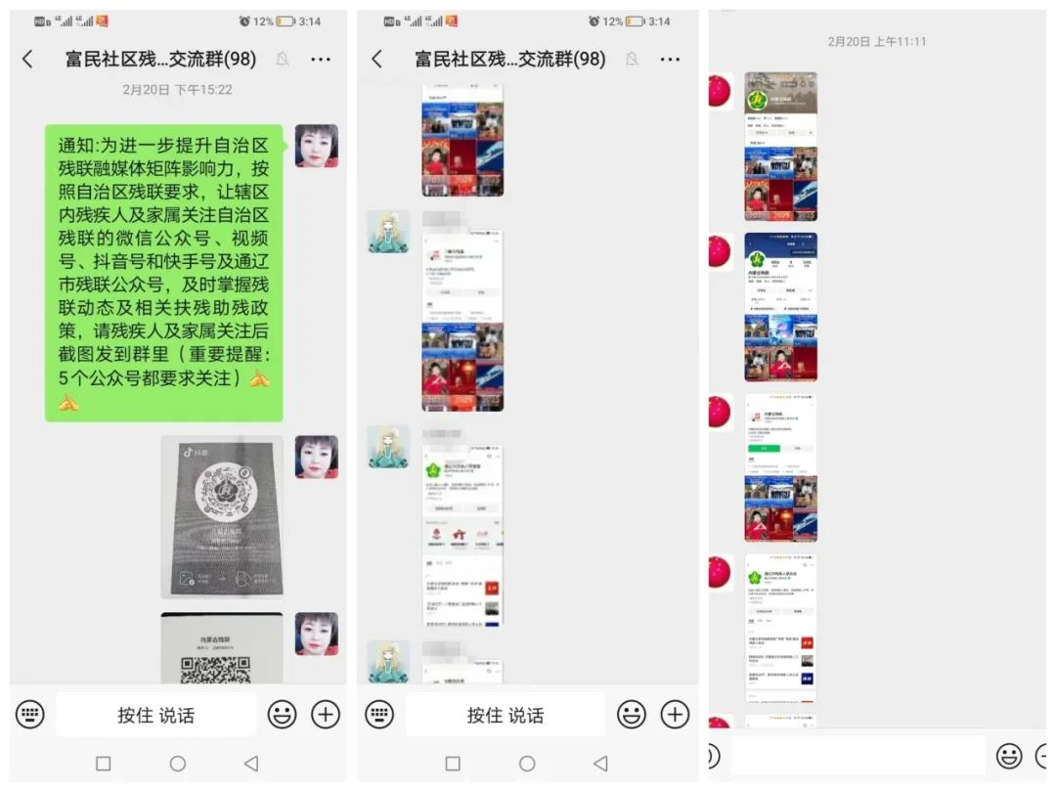

活动中，富民社区残协委员及工作人员通过线上线下相结合的方式，积极动员辖区内的残疾人及其监护人关注内蒙古残联公众号视频号、通辽市残联公众号、奈曼旗残联公众号、内蒙古残联抖音快手政策宣传号，以便他们能够通过手机端便捷获取残联政策资讯、康复服务信息以及各类就业帮扶资源。其中，一位残疾人朋友感慨道：“以前很多政策都不知道，现在有了这个宣传渠道，感觉和外界的联系一下子紧密了，生活也更有盼头了。”

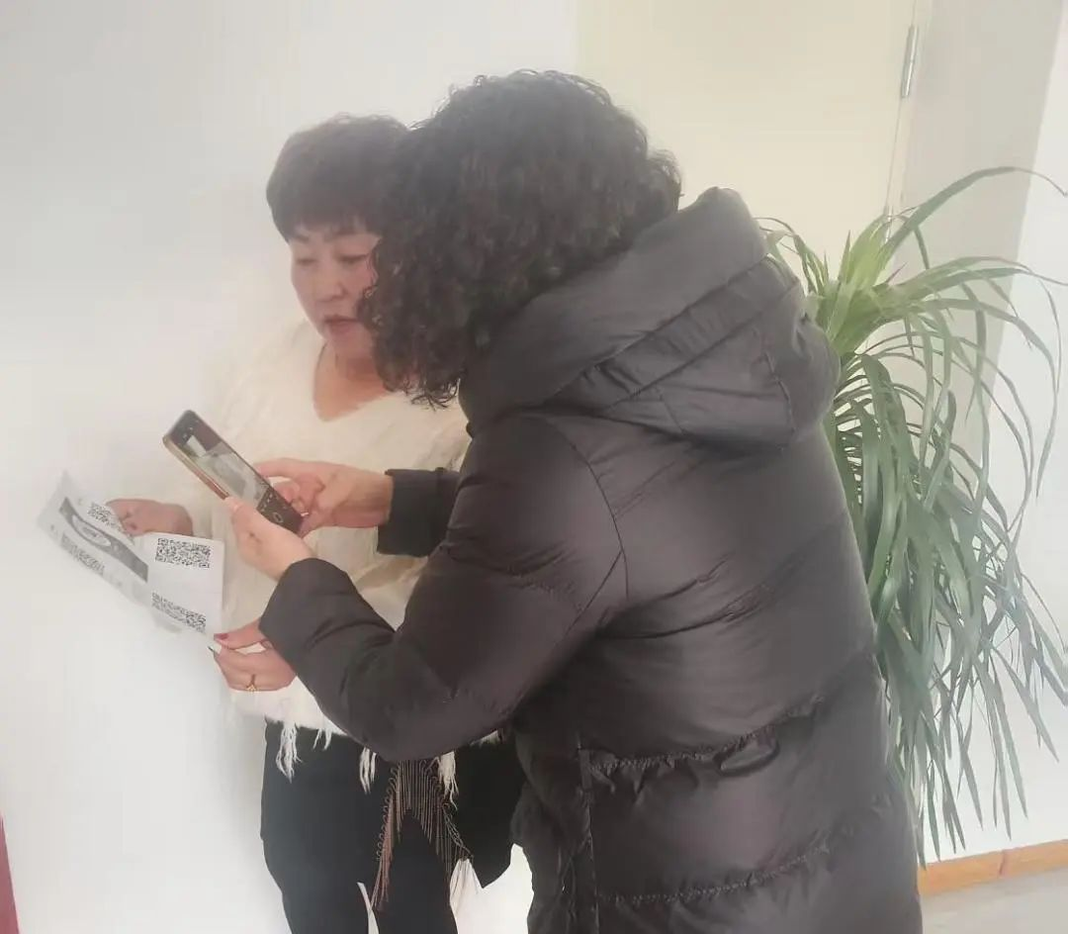

下一步，富民社区将以更坚定的决心、更饱满的热情，把残联工作做到残疾人的心坎里，让每一项政策都能被残疾人熟知，让他们在政策的支持下，生活充满阳光，共享社会发展的硕果，共同铸就温暖和谐的社区家园。